Nevşehir Hacı Bektaş Veli Üniversitesi
İktisadi ve İdari Bilimler Fakültesi
İşletme Bölümü

Mezun İzleme ve Program Çıktıları Değerlendirme Raporu
İşletme Bölümü mezunlarının istihdam durumu, kariyer profili ve program çıktılarına ilişkin görüşleri

Gösterge | Sonuç
Anket yanıtı | 61 mezun
Çalışan mezun oranı | 85.2% (52/61)
En geç ikinci yılda işe başlayanlar | 80.3% (49/61)
İşinin öğrenim alanıyla ilişkili olduğunu belirten çalışanlar | 67.9% (38/56)
Program çıktıları genel ortalaması | 4.21 / 5

1. Amaç ve kapsam
Bu rapor, Nevşehir Hacı Bektaş Veli Üniversitesi İktisadi ve İdari Bilimler Fakültesi İşletme Bölümü mezunlarına uygulanan anket sonuçlarını betimsel olarak değerlendirmek amacıyla hazırlanmıştır. Analizde mezunların istihdam durumu, işe geçiş süresi, sektör ve pozisyon dağılımı, işin öğrenim alanıyla ilişkisi, gelir aralığı, bölgesel dağılım ve program çıktılarının mezunlar tarafından nasıl değerlendirildiği ele alınmıştır.
Rapor, bölümün mezun izleme süreçlerine katkı sağlamayı ve program çıktılarının iyileştirilmesine yönelik geri bildirim üretmeyi amaçlamaktadır. Bulgular, yalnızca ankete katılan mezunların beyanlarına dayalıdır; bu nedenle sonuçlar tüm mezun evrenini temsil eden genellenebilir istatistikler olarak değil, bölüm açısından yol gösterici mezun geri bildirimi olarak okunmalıdır.

2. Yöntem ve veri
Veri seti, İşletme Bölümü mezunlarına yöneltilen çevrim içi anket yanıtlarından oluşmaktadır. Toplam 61 mezun ankete katılmıştır. Analizde kategorik değişkenler için frekans ve yüzde dağılımları; program çıktıları için ise 1-5 aralığındaki değerlendirme puanlarının ortalamaları hesaplanmıştır.
Formdaki bazı açık uçlu cevaplar raporlama sırasında anlamı korunarak standartlaştırılmıştır. Örneğin yazım farklılıkları bulunan sektör ve pozisyon adları aynı başlık altında birleştirilmiştir. Bunun dışında yanıtların içerik anlamını değiştiren bir kodlama yapılmamıştır.

3. Katılımcı profili
Değişken | Dağılım
Mezuniyet Yılınız | 2011-2016: 26 (%42.6), 2017-2022: 20 (%32.8), 2005-2010: 12 (%19.7), 2023-...: 3 (%4.9)
Öğrenim Türünüz | Normal Öğretim: 35 (%57.4), İkinci Öğretim: 26 (%42.6)
Cinsiyetiniz? | Kadın: 32 (%52.5), Erkek: 29 (%47.5)
Yaşadığınız Bölge | İç Anadolu: 26 (%42.6), Marmara: 10 (%16.4), Akdeniz: 9 (%14.8), Ege: 5 (%8.2), Güneydoğu: 4 (%6.6), Doğu Anadolu: 4 (%6.6), Karadeniz: 3 (%4.9)

Katılımcılar ağırlıklı olarak 2011-2016 ve 2017-2022 dönemlerinde mezun olan kişilerden oluşmaktadır. Normal öğretim mezunlarının oranı %57,4, ikinci öğretim mezunlarının oranı %42,6'dır. Cinsiyet dağılımı dengelidir: katılımcıların %52,5'i kadın, %47,5'i erkektir. Bölgesel dağılımda İç Anadolu öne çıkmakla birlikte Marmara, Akdeniz, Ege, Doğu Anadolu, Güneydoğu ve Karadeniz bölgelerinden de mezun yanıtları bulunmaktadır.
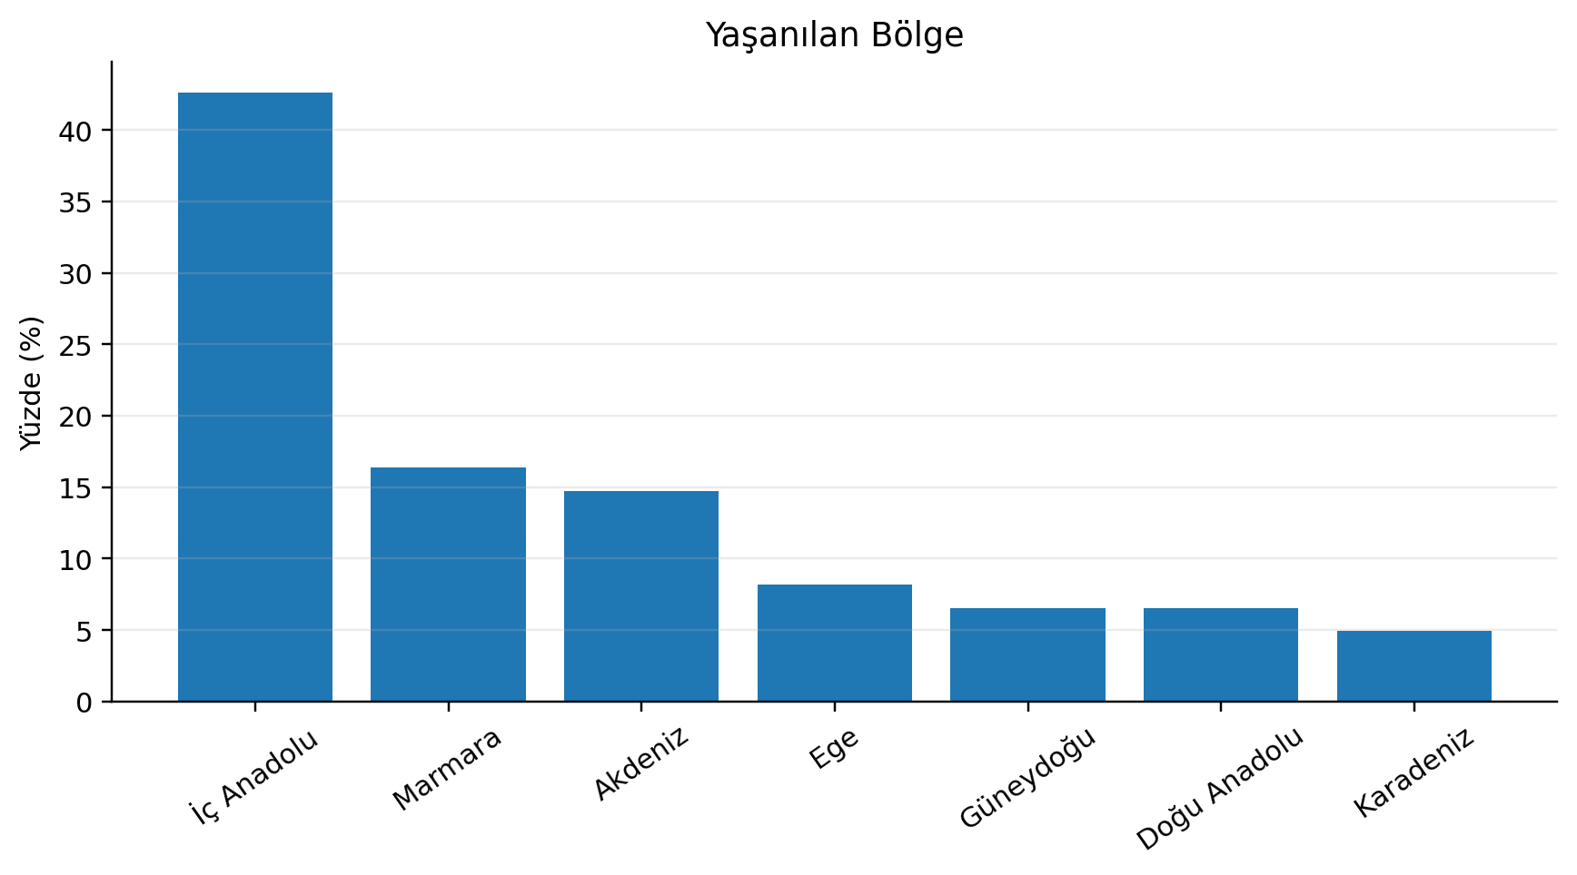
Grafik 1. Mezunların yaşadıkları bölgeye göre dağılımı

4. İstihdam ve kariyer görünümü
Ankete katılan 61 mezunun 52'si hâlihazırda çalıştığını belirtmiştir. Bu sonuç, katılımcı mezunlar içinde %85,2'lik bir istihdam oranına karşılık gelmektedir. Çalışmayan mezunlar arasında evlilik/çocuk, eğitime devam etme, iş bulamama ve atanamama gibi nedenler belirtilmiştir.
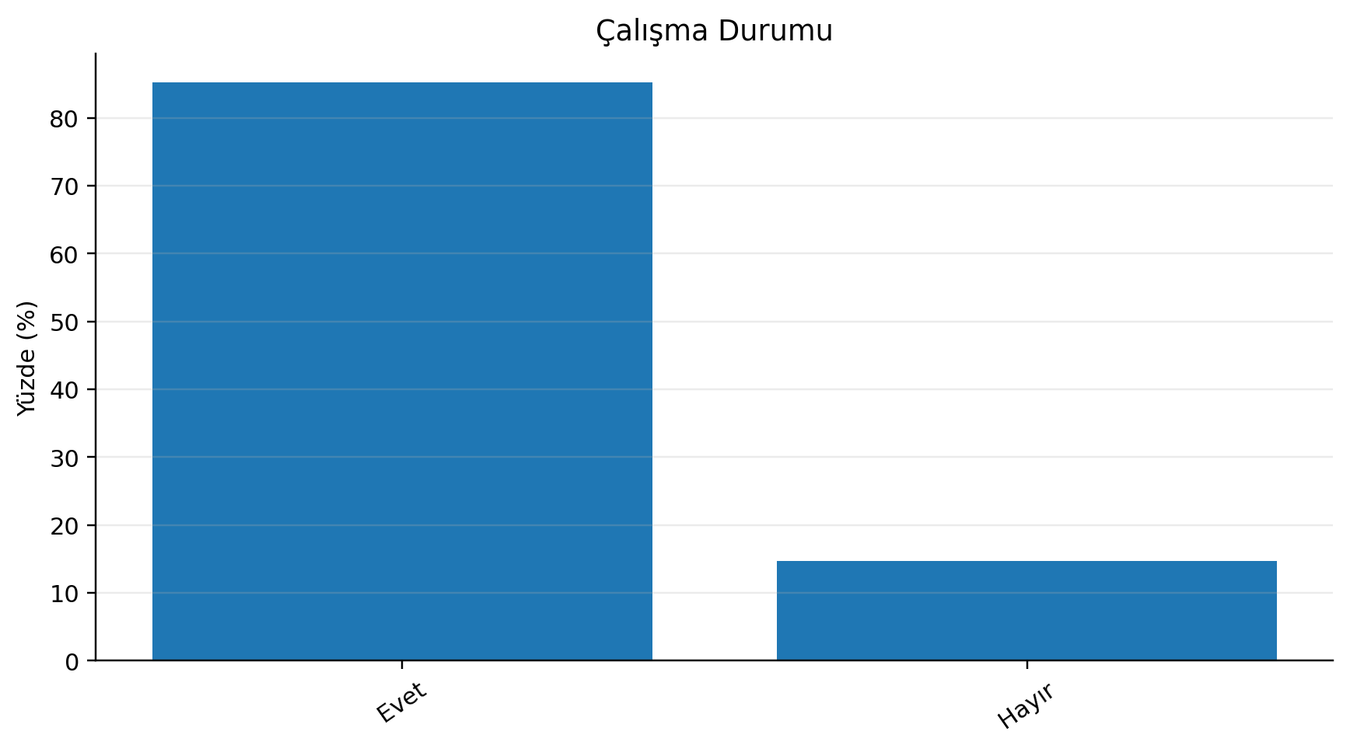
Grafik 2. Mezunların çalışma durumuna göre dağılımı
Mezuniyet sonrası işe geçiş süresi açısından bakıldığında, 49 mezun mezuniyet sonrasında hemen, bir yıl içinde veya ikinci yılda iş yaşamına geçtiğini belirtmiştir. Bu bulgu, ankete katılan mezunların yaklaşık %80.3'inin en geç ikinci yıl içinde işgücü piyasasına dahil olduğunu göstermektedir.
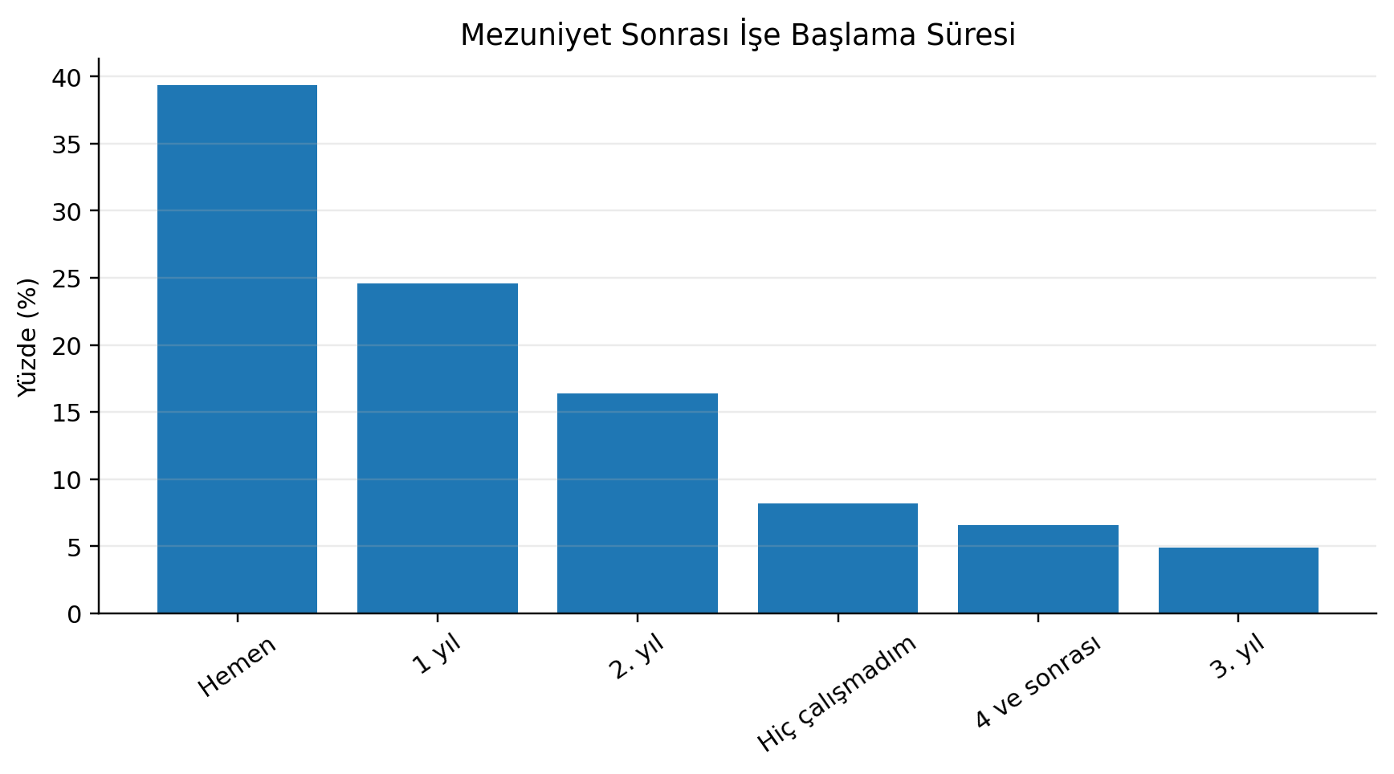
Grafik 3. Mezuniyet sonrası işe başlama süresi

4.1. Sektör ve pozisyon dağılımı
Mezunların istihdam edildiği alanlar kamu, özel sektör, finans/bankacılık, hizmet, imalat ve girişimcilik gibi farklı kariyer yollarına dağılmaktadır. Sektör dağılımında kamu A grubu, özel sektör hizmet, özel sektör finans/bankacılık, kamu B grubu ve kendi işini kuran mezunlar öne çıkmaktadır.
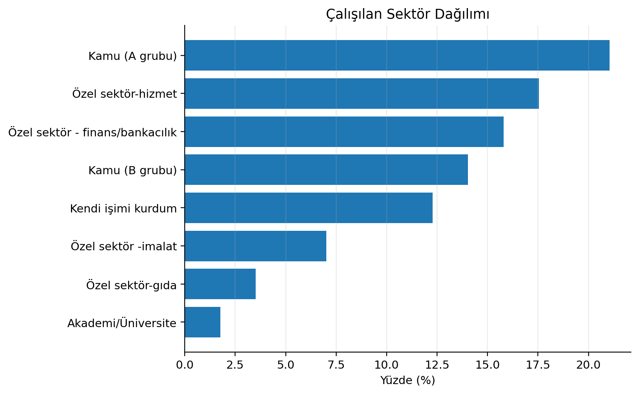
Grafik 4. Çalışılan sektör dağılımı
Pozisyon dağılımında yönetici, muhasebe/finans, polis/askeri personel, uzman/sorumlu/danışman ve memur pozisyonları öne çıkmaktadır. Bu dağılım, İşletme Bölümü mezunlarının yalnızca tek bir meslek grubuna değil, farklı kamu ve özel sektör rollerine yerleşebildiğini göstermektedir.
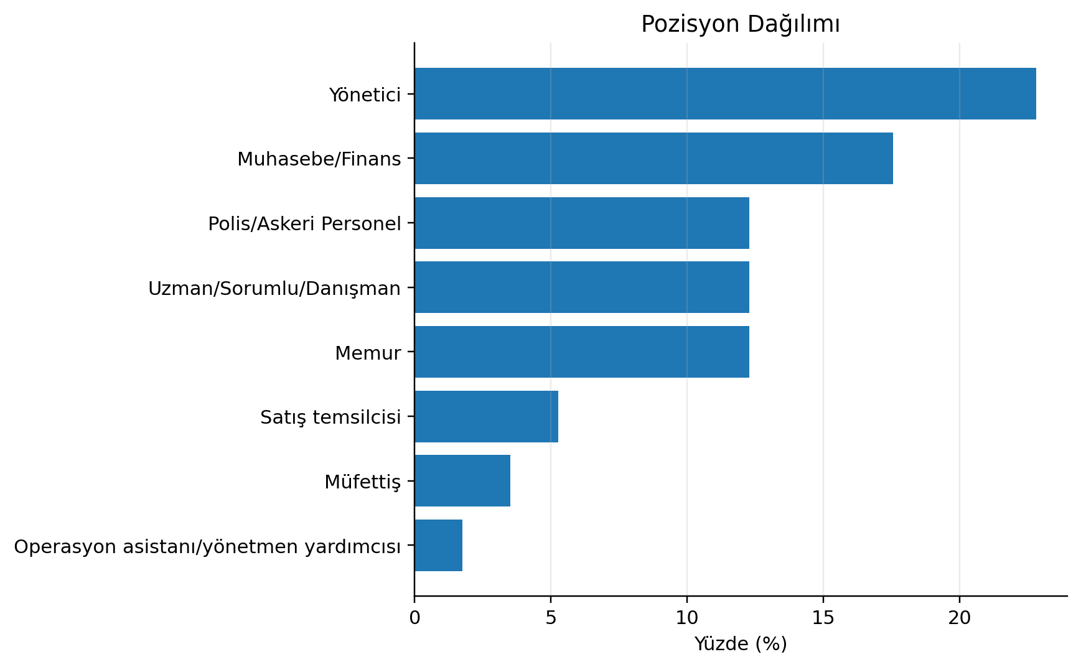
Grafik 5. Pozisyon dağılımı

4.2. İşin öğrenim alanıyla ilişkisi ve gelir görünümü
İşinin öğrenim alanıyla ilişkili olduğunu belirten mezun sayısı 38'dir. Çalışıyorum/çalışmıyorum ayrımı dışında, Evet-Hayır şeklinde yanıt veren mezunlar dikkate alındığında bu oran yaklaşık %67.9'dir. Bu bulgu, mezunların önemli bir bölümünün İşletme Bölümü eğitimiyle bağlantılı alanlarda çalıştığını göstermektedir.
Gelir aralığı | Kişi sayısı | Oran
50.001-80.000 TL | 18 | %31.0
80.001-110.000 TL | 13 | %22.4
110.001 TL ve üzeri | 13 | %22.4
28.001-50.000 TL | 9 | %15.5
<28.000 TL | 5 | %8.6

Gelir dağılımı, mezunların farklı sektör ve pozisyonlarda yer alması nedeniyle çeşitlilik göstermektedir. En yoğun grup 50.001-80.000 TL aralığında yer almakta; bununla birlikte 80.001-110.000 TL ve 110.001 TL ve üzeri gelir gruplarında da dikkate değer sayıda mezun bulunmaktadır. Bu bulgu, yalnızca ankete katılan mezunların kendi beyanları çerçevesinde değerlendirilmelidir.

5. Program çıktılarının değerlendirilmesi
Mezunlar, İşletme Bölümü program çıktılarını genel olarak yüksek düzeyde değerlendirmiştir. 23 program çıktısının genel ortalaması 4.21/5 olarak hesaplanmıştır. Bu sonuç, mezunların bölümden edindikleri bilgi ve becerileri büyük ölçüde olumlu değerlendirdiğini göstermektedir.
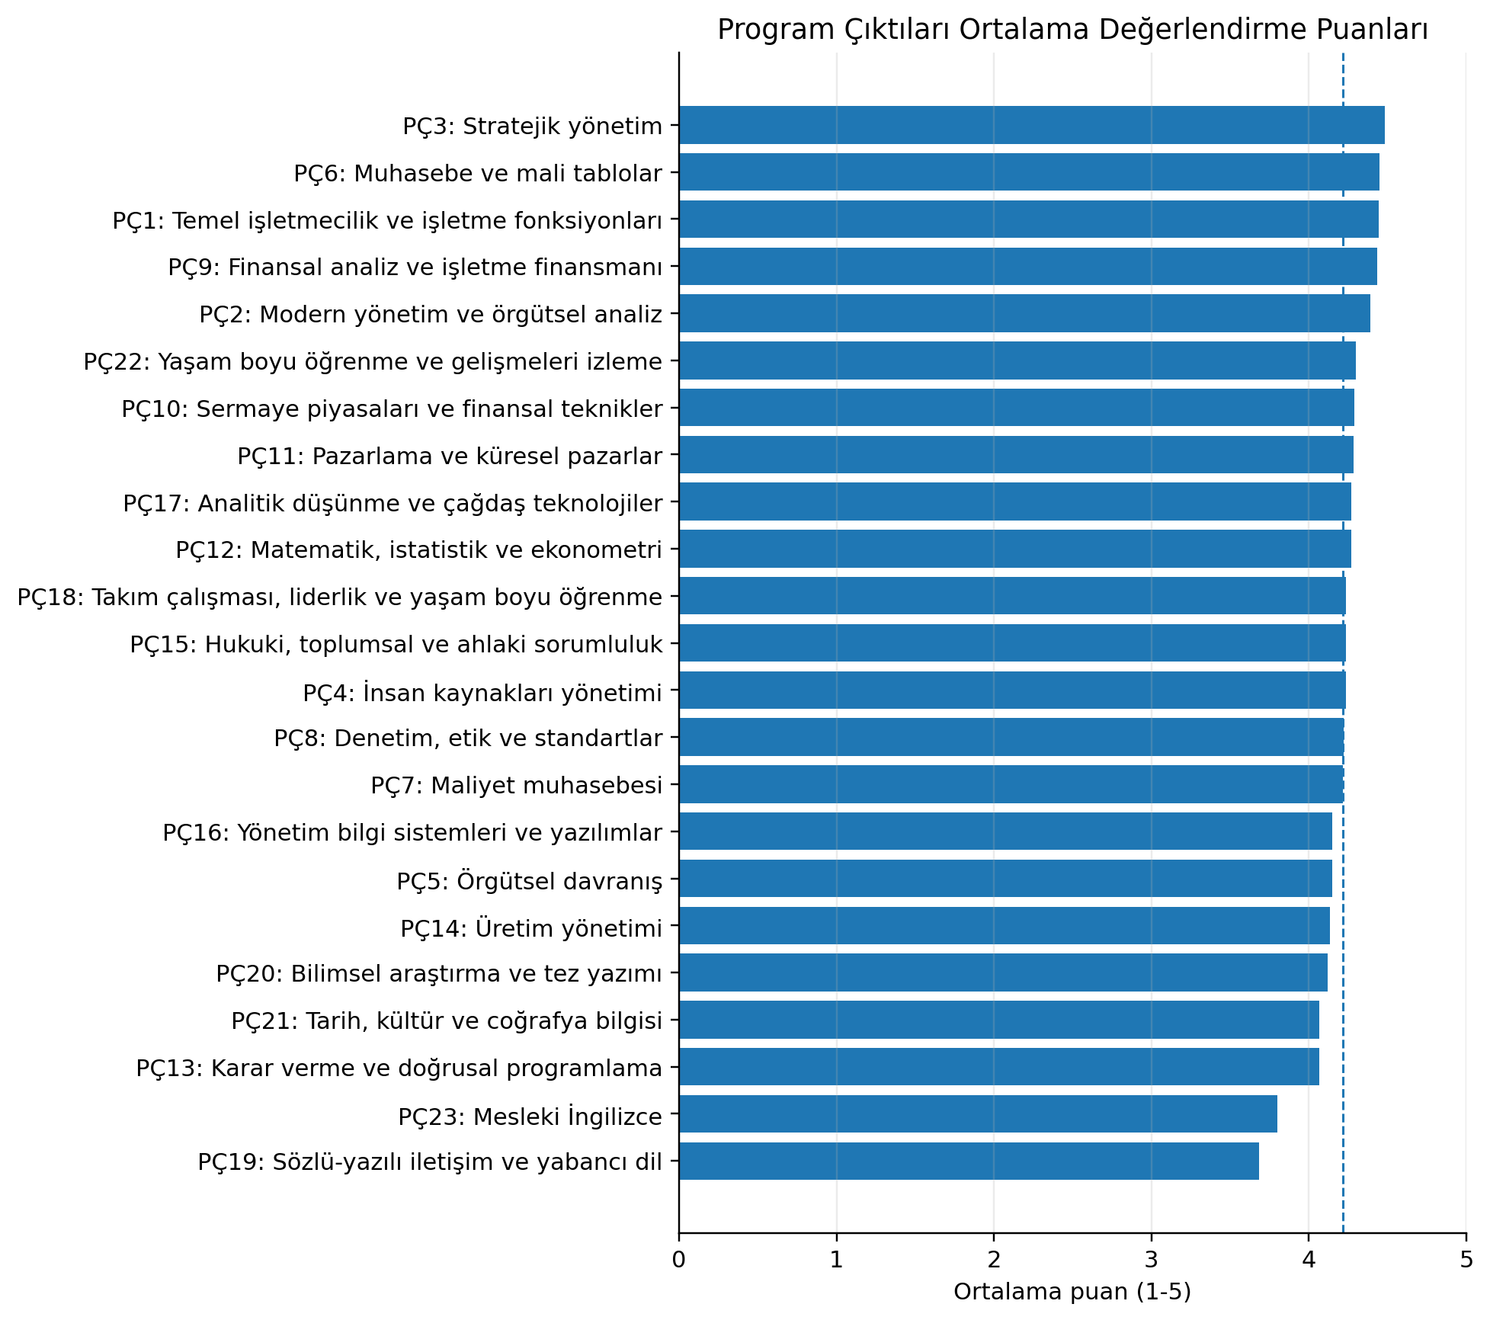
Grafik 6. Program çıktılarının ortalama puanları

5.1. Güçlü görülen program çıktıları
Kod | Program çıktısı | Ortalama
PÇ3 | Stratejik yönetim | 4.48
PÇ6 | Muhasebe ve mali tablolar | 4.45
PÇ1 | Temel işletmecilik ve işletme fonksiyonları | 4.44
PÇ9 | Finansal analiz ve işletme finansmanı | 4.43
PÇ2 | Modern yönetim ve örgütsel analiz | 4.39

En yüksek ortalamalar stratejik yönetim, muhasebe ve mali tablolar, temel işletmecilik, işletme finansmanı ve modern yönetim alanlarında görülmektedir. Bu tablo, bölümün temel işletmecilik formasyonu, yönetim bilgisi, muhasebe-finans altyapısı ve stratejik bakış kazandırma konularında güçlü bir mezun algısına sahip olduğunu göstermektedir.

5.2. Geliştirilebilir program çıktıları
Kod | Program çıktısı | Ortalama
PÇ19 | Sözlü-yazılı iletişim ve yabancı dil | 3.68
PÇ23 | Mesleki İngilizce | 3.80
PÇ13 | Karar verme ve doğrusal programlama | 4.07
PÇ21 | Tarih, kültür ve coğrafya bilgisi | 4.07
PÇ20 | Bilimsel araştırma ve tez yazımı | 4.12

Görece daha düşük ortalamalar sözlü-yazılı iletişim ve yabancı dil, mesleki İngilizce, karar verme/doğrusal programlama, tarih-kültür-coğrafya bilgisi ve bilimsel araştırma yöntemleri alanlarında ortaya çıkmaktadır. Bu alanların ortalamaları da genel olarak olumlu düzeydedir; ancak mezun geri bildirimi açısından bölümün iyileştirme gündeminde öncelikli olarak ele alınabilecek başlıkları göstermektedir.
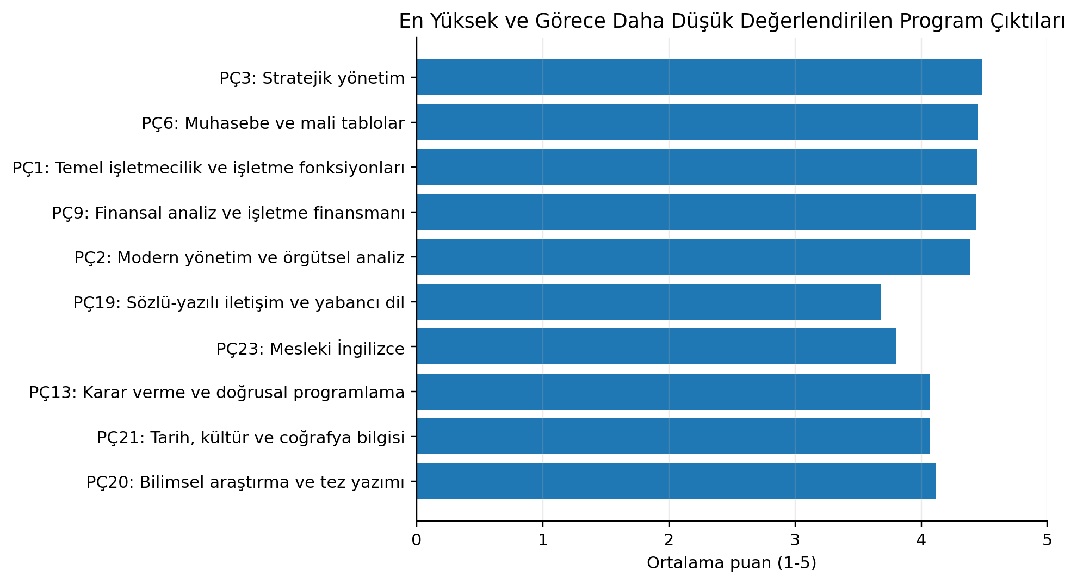
Grafik 7. En yüksek ve görece daha düşük değerlendirilen program çıktıları

6. Genel değerlendirme
Anket bulguları, İşletme Bölümü mezunlarının önemli bir bölümünün çalışma hayatına katıldığını ve kamu, özel sektör, finans/bankacılık, hizmet ve girişimcilik gibi farklı alanlarda istihdam edildiğini göstermektedir. Mezunların büyük kısmının mezuniyet sonrasında kısa veya orta vadede işe başlamış olması, bölümün işgücü piyasasıyla bağlantısı açısından olumlu bir göstergedir.
Program çıktıları bakımından mezunların temel işletmecilik, stratejik yönetim, muhasebe, finans ve modern yönetim alanlarını güçlü biçimde değerlendirdiği görülmektedir. Buna karşılık yabancı dil, mesleki İngilizce, uygulamalı karar verme teknikleri ve araştırma becerileri gibi alanlarda ek destek ve müfredat içi/dışı uygulamaların artırılması yararlı olabilir.

7. Öneriler
• Mezun izleme anketinin belirli aralıklarla tekrarlanması ve mezun veri tabanının güncel tutulması.
• İşletme Bölümü öğrencileri ile mezunları buluşturan kariyer günleri ve mezun söyleşilerinin düzenli hale getirilmesi.
• Mesleki İngilizce, iş yazışmaları, sunum becerileri ve yabancı dil kullanımını destekleyen uygulamalı etkinliklerin artırılması.
• Muhasebe, finans, yönetim bilgi sistemleri ve veri analizi alanlarında uygulamalı atölyelerin geliştirilmesi.
• Kamu, özel sektör ve girişimcilik kariyer yollarını ayrı ayrı görünür kılan danışmanlık ve yönlendirme çalışmalarının güçlendirilmesi.
• Program çıktılarının ölçülmesinde mezun anketlerinin yanında işveren görüşleri ve öğrenci başarı göstergelerinin de izlenmesi.

8. Yayın notu
Bu raporda sunulan bulgular, Nevşehir Hacı Bektaş Veli Üniversitesi İİBF İşletme Bölümü mezunlarına uygulanan ankete katılan mezunların beyanlarına dayalı betimsel sonuçlardır. Bulgular tüm mezunları temsil etme iddiası taşımamakla birlikte, bölümün mezun profili, istihdam görünümü ve program çıktılarının değerlendirilmesi bakımından önemli bir geri bildirim sağlamaktadır.

Ek: Program çıktıları ortalama puanları
Kod | Kısa başlık | Ortalama | n
PÇ1 | Temel işletmecilik ve işletme fonksiyonları | 4.44 | 61
PÇ2 | Modern yönetim ve örgütsel analiz | 4.39 | 59
PÇ3 | Stratejik yönetim | 4.48 | 60
PÇ4 | İnsan kaynakları yönetimi | 4.23 | 60
PÇ5 | Örgütsel davranış | 4.15 | 60
PÇ6 | Muhasebe ve mali tablolar | 4.45 | 60
PÇ7 | Maliyet muhasebesi | 4.22 | 60
PÇ8 | Denetim, etik ve standartlar | 4.22 | 59
PÇ9 | Finansal analiz ve işletme finansmanı | 4.43 | 58
PÇ10 | Sermaye piyasaları ve finansal teknikler | 4.29 | 59
PÇ11 | Pazarlama ve küresel pazarlar | 4.28 | 60
PÇ12 | Matematik, istatistik ve ekonometri | 4.27 | 60
PÇ13 | Karar verme ve doğrusal programlama | 4.07 | 60
PÇ14 | Üretim yönetimi | 4.13 | 60
PÇ15 | Hukuki, toplumsal ve ahlaki sorumluluk | 4.23 | 60
PÇ16 | Yönetim bilgi sistemleri ve yazılımlar | 4.15 | 60
PÇ17 | Analitik düşünme ve çağdaş teknolojiler | 4.27 | 60
PÇ18 | Takım çalışması, liderlik ve yaşam boyu öğrenme | 4.23 | 60
PÇ19 | Sözlü-yazılı iletişim ve yabancı dil | 3.68 | 60
PÇ20 | Bilimsel araştırma ve tez yazımı | 4.12 | 60
PÇ21 | Tarih, kültür ve coğrafya bilgisi | 4.07 | 59
PÇ22 | Yaşam boyu öğrenme ve gelişmeleri izleme | 4.30 | 60
PÇ23 | Mesleki İngilizce | 3.80 | 60

